
경기도 공고 제2013-377호
경기과학기술진흥원 산학연지원센터 공고 제2013-463호
2013년도 경기도 기술개발사업 시행계획 공고

산․ 학․ 연 기술협력 촉진을 통한 도내 기업경쟁력 제고를 위해 경기도가 추진하고 있는
2013년도 경기도 기술개발사업 시행계획을 다음과 같이 공고하오니, 동 사업 참여를 희망하는 기업은 신청하여 주시기 바랍니다.
2013년 3월 20일 경기도지사 ․ 경기과학기술진흥원장

총 예산 : 74억 원, 지원규모 및 기간 : 과제당 1~2억 원/1~2년
1. 지원개요
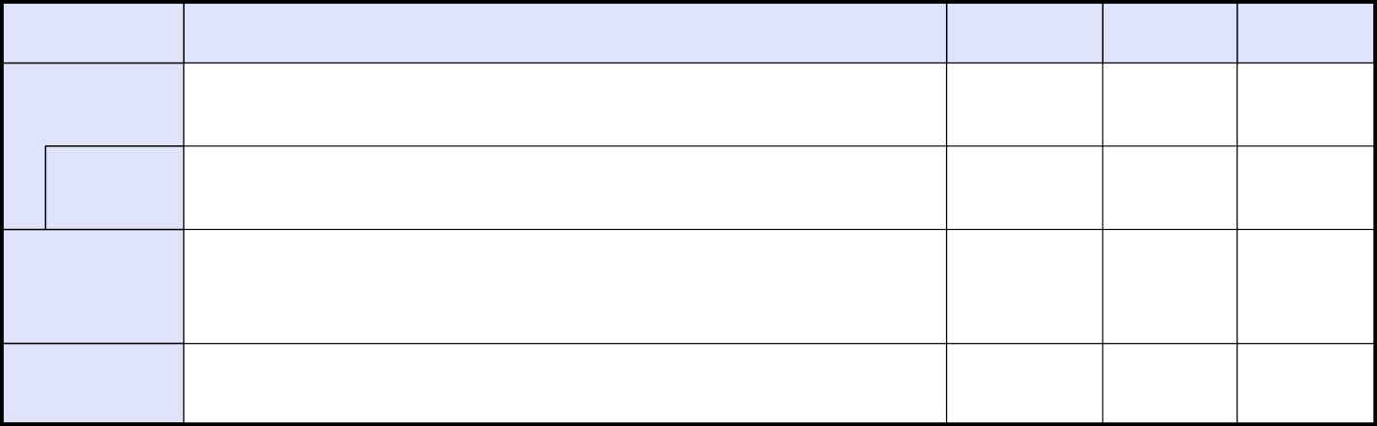
2. 세부 지원분야 및 규모
지원분야
사 업 목 적
도 지원금
(연간)
기간
지원규모
기업개방형
- 도내 기업 현장수요 및 시장 중심의 기술개발
- 1년 이내 상용화 가능한 全 산업분야 지원 (자유공모)
1억 이내 1년 이내
00개
경기북부
R&D
- 경기 북부 소재 기업의 시장수요중심 단기 상용화 기술개발지원
- 지역 간 지원격차 해소를 위한 북부지역 기업 기술혁신 촉진
- 지역특성을 고려한 산업혁신클러스터(IICC) 육성
- 2년 이내 상용화 가능한 IICC 중심 산․ 학․ 연 공동 기술개발지원
※ 제약, IMT 등 14개 클러스터 공동기술
1억 이내 1년 이내
0개
산업혁신
클러스터
1.5억 내외
2년 이내
00개
산업기술
- 지역 산업 고도화 및 비교우위 차세대 新성장동력산업 육성
(15개 과제 지정공모)
2억 이내 2년 이내
00개
🡪. 신청자격

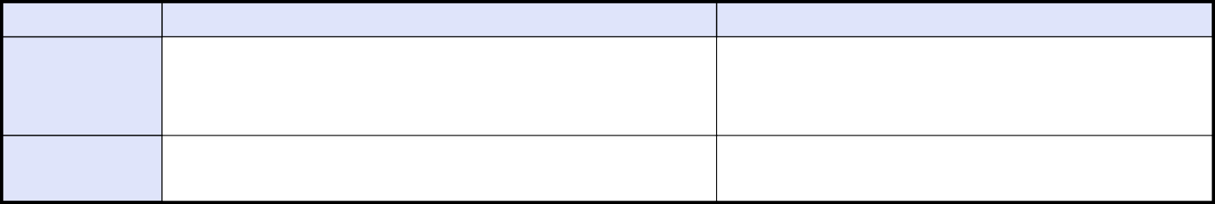
유 형
영리기관 (기업)
비영리기관 (대학․연구기관)
주관기관 경기도 소재 (아래 ①,②모두 충족)
① 경기도 내 기업부설연구소 또는 연구전담부서 설치․운영
② 경기도 내 주사무소 또는 등록공장 설치․운영
경기도 소재
※ 참여기관으로 반드시 실시기업 참여
참여기관
①주사무소, ②등록공장, ③기업부설연구소, ④연구 전담부서 중 1개 이상 경기도 내 소재

경기도 소재

※ 지원분야별 세부 신청자격은 경기과학기술진흥원 홈페이지(http://www.gstep.re.kr/) 공지사항의 공고문 참조
4. 신청요령

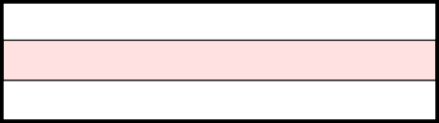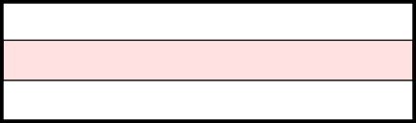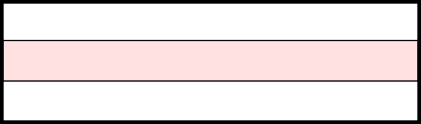▶ ▶
경기도 R&D관리시스템 회원가입 2013.4.24(수) ~ 4.30.(화)
http://pms.gstep.re.kr/
인터넷 전산등록 2013.4.24(수)~4.30.(화)17:00까지
http://pms.gstep.re.kr/
서류 제출 2013.5.2(목)~5.3.(금) 17:00까지
우편 또는 방문(마감시각 도착분에 한함.)
5. 사업설명회

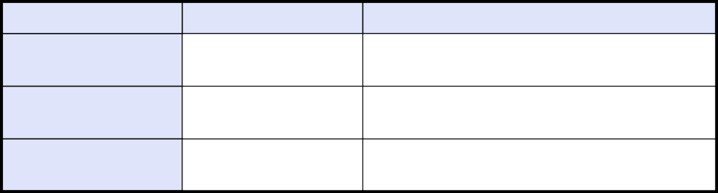
구 분 주요 설명회
경기북부 설명회
일 시
4. 5.(금) 14:00

3. 27.(수) 14:00
장 소 ( 주 소 )
광교 경기중소기업종합지원센터 광교홀
문 의 처
경기과학기술진흥원 산학연지원센터
사업관리팀
☎ 031)888-9936~41
E-mail. gstep1@gstep.re.kr
※사전등록 필요(선착순 200명)
고양 일산동구청 2층 대회의실

경기서부 설명회
4. 12.(금) 14:00
한국산업기술대 TIP 지하1층 아트센터

※ 기타 상세한 내용은 경기과학기술진흥원 홈페이지(http://www.gstep.re.kr/) 공지사항을 참조하여 주시기 바랍니다.

